M E G H Í V Ó

2014. április 24-én csütörtökön tartandó Treasury Clubnapra, és az
Országos Villamosenergia-hálózat Rendszerirányító Központ látogatására

Helye: MVM Magyar Villamos Művek Zrt. – 1031 Budapest, Szentendrei út
207-209.

Fogadás, networking 17:45-től

Program: 18:00-18:30
Az MVM Zrt. Treasury-működésének bemutatása
18:45-19:00
Regisztráció a MAVIR Magyar Villamosenergia-ipari Átviteli Rendszerirányító Zrt. recepcióján
19:00-20:00
MAVIR Zrt. rendszerirányító központjának bemutatása

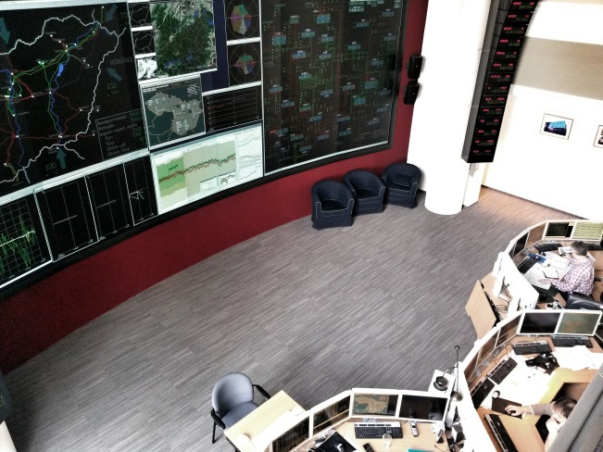

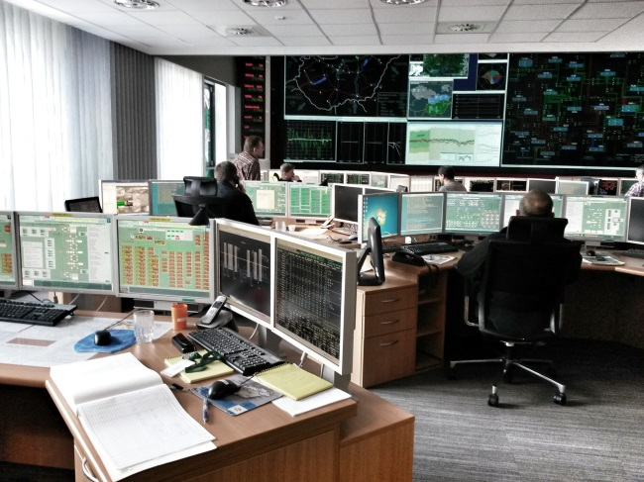

A MAVIR látogatásra való jelentkezéshez kérjük az érdeklődőket, hogy nevüket és személyi igazolványuk számát legkésőbb április 21-ig küldjék el az
eilles-horvolgyi@mvm.hu email címre!

A látogatói létszám az irányítóterem látogatók számára fenntartott teraszának mérete miatt korlátozott, maximum 25 fő. Ezért a jelentkezéseket az adatok beérkezésének sorrendjében, limitáltan tudjuk regisztrálni.

Parkolási lehetőség az Anikó utcában (MVM Zrt. épülete mögött) található, ingyenes MVM parkolóban.

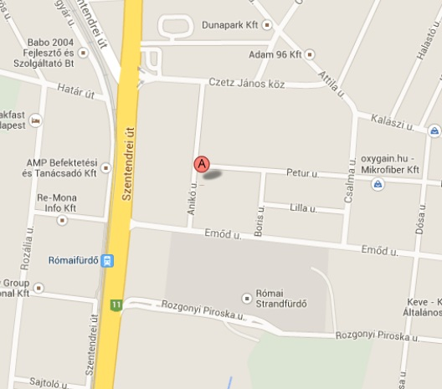

Budapest 2014. április 08.

Szabó László Nagy Árpád
MVM Zrt., pénzügyi igazgató MVM Zrt., treasury és finanszírozási igazgató

